**Avtoservis**

Информационная системы автосервис предназначена для управления станциями технического обслуживания.

**Как запустить приложение**

Чтобы запустить приложение нужно открыть DIGORANDREY_AVTOSERVIS.exe файл.



Также мной была разработана база данных в MS SQL Server , которая открывается с помощью скрипта skript.sql.

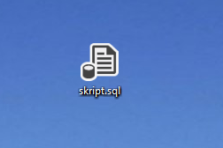

**Минимальные требований пользователя**

Пользователь должен базовый уровень знаний в Microsoft Windows (7 и т.д)

в Visual Studio, а также в MS SQL Server.

А также работы в браузерах такие как Google Chrome , Яндекс.

**Характеристики компьютера**

Процессор Intel Core i4

Объем оперативной памяти 4ГБ

Клавиатура и мышка

Монитор с разрешением 1024*780

Интернер-браузер: Google , Chrome , Яндекс.

Чтобы на компьютере было установлен Visual Studio, а также MS SQL Server.